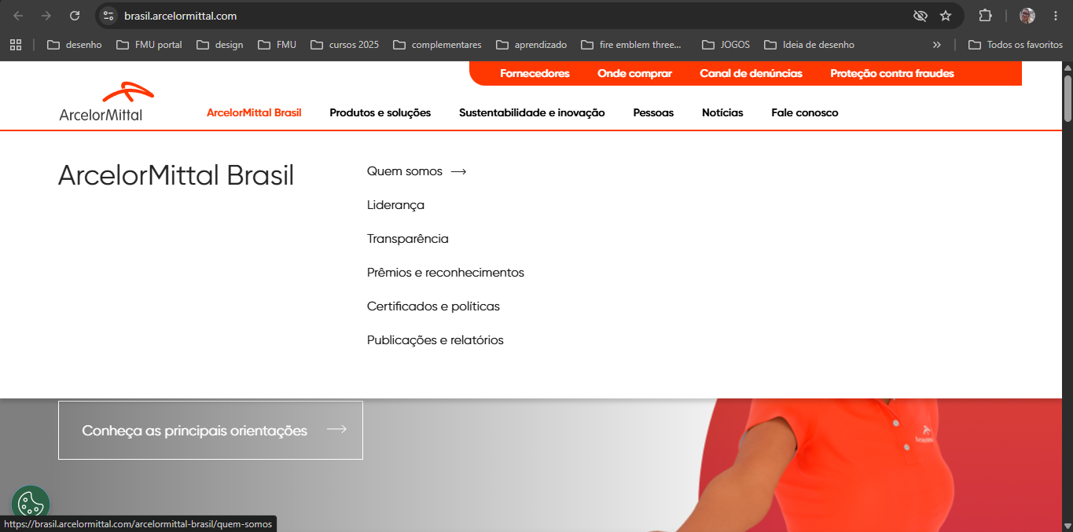

No site da ArcelorMittal Brasil, possui o header interativo, onde ele ao passar o mouse abre e fecha menus, com banners automáticos, aplicando efeitos visuais na troca também de elementos do header.

